
LANŽHOTSKÉ HODY 2015
Hodové folklorní akce,
společenské události a zábavy Sportovní akce

Pátek 18. 9. ………………………………………………………………………
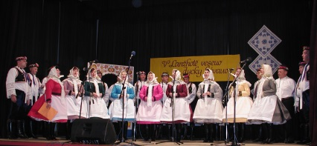
17.00 stavění máje v areálu Sokolské
19.30 Předhodové zpívání mužského sboru a jeho hostů
- sál restaurace Podlužan
20.00 hostinec U Zámečku - skupina Čtyřlístek

Sobota 19. 9. ……………………………………………………………………..

13.00 dorost Lanžhot – TJ Moravský Žižkov (Pastvisko)
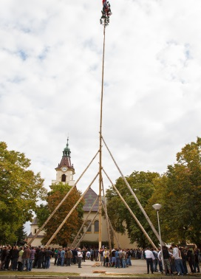
14.00-18.00 místní muzeum a vyhlídka ve věži
15.00 předání stárkovského práva
15.30 stavění máje
14.00 výstava ve dvorní části muzea
20.00 pizzerie Toscana– skupina Čtyřlístek
20.00 cimbálová muzika Pod Víchů
20.00 hostinec U Zámečku FIVE LIVE

Neděle 20. 9. …………………………………………………………………

8.00 ranní mše svatá
10.15 fotbal Sokol Lanžhot – Tatran Rousínov (Šlajsa)
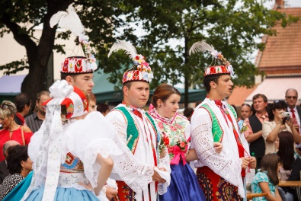
10.00 hodová mše svatá
13.00 odchod chasy pro 1. stárka
14.00-18.00 výstava ve dvorní části muzea
14.00-18.00 místní muzeum a vyhlídka ve věži
15.00 krojovaná zábava pod májů – DH Zlaťulka
21.00 večerní zábava v Podlužanu – DH Zlaťulka

Pondělí 21. 9. …………………………………………………………

9.00 mše svatá
Po mši svaté v 9.45 hodin bude společný odchod průvodem na hřbitov, kde vzpomeneme na všechny zemřelé spoluobčany. Děkan P. Josef Chyba zve do průvodu i na vzpomínkovou pobožnost všechny občany i ty, kteří se nezúčastní mše svaté v kostele.
10.00 restaurace Podlužan – skupina ESSO
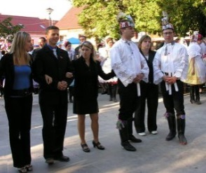
10.00 Hostinec U Zámečku – Lanžhotská osma
13.00-18.00 místní muzeum a vyhlídka ve věži
13.00-18.00 výstava ve dvorní části muzea
13.00 odchod chasy pro 2. stárka
15.00 krojovaná zábava pod májů – DH Zlaťulka
21.00 večerní zábava v Podlužanu – DH Zlaťulka

Úterý 22. 9. ……………………………………………………………………
8.30 tenisový turnaj neregistrovaných hráčů
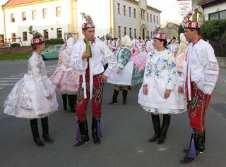
16.00 taneční zábava v Podlužanu – DH Zlaťulka

